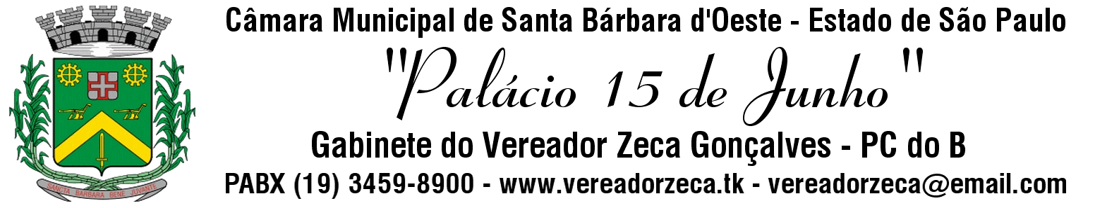

INDICAÇÃO Nº 1396__/12

**“Quanto ao serviço de roçagem, limpeza e retirada de entulho e lixo na esquina das Ruas Milton Salomão com Cesar Modenese e adjacências, no Bairro Parque Residencial do Lago”.**

**INDICA** ao Senhor Prefeito Municipal, na forma regimental, determinar ao setor competente, que efetue serviços de serviço de roçagem, limpeza e retirada de entulho e lixo.

Também a colocação de placa alertando sobre a proibição de jogarem entulho e lixo no local.

**Justificativa:**

Esta indicação é feita em virtude de pedidos feitos por moradores do Bairro, em recente visita aos munícipes.

Este local tem oferecido muito risco a população, pois o acúmulo de entulho e o mato alto abrigam criadouros de insetos, ratos que invadem suas casas, pelo acumulo do lixo ocorre o aparecimento de escorpiões e aranhas no local, e também podem trazer doenças, principalmente para as crianças que por falta de espaço para seu lazer, muitas vezem brincam no local.

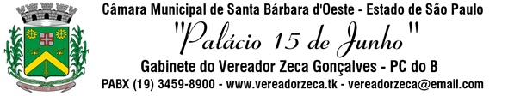

**Fls. 2 – Indicação nº /12)**

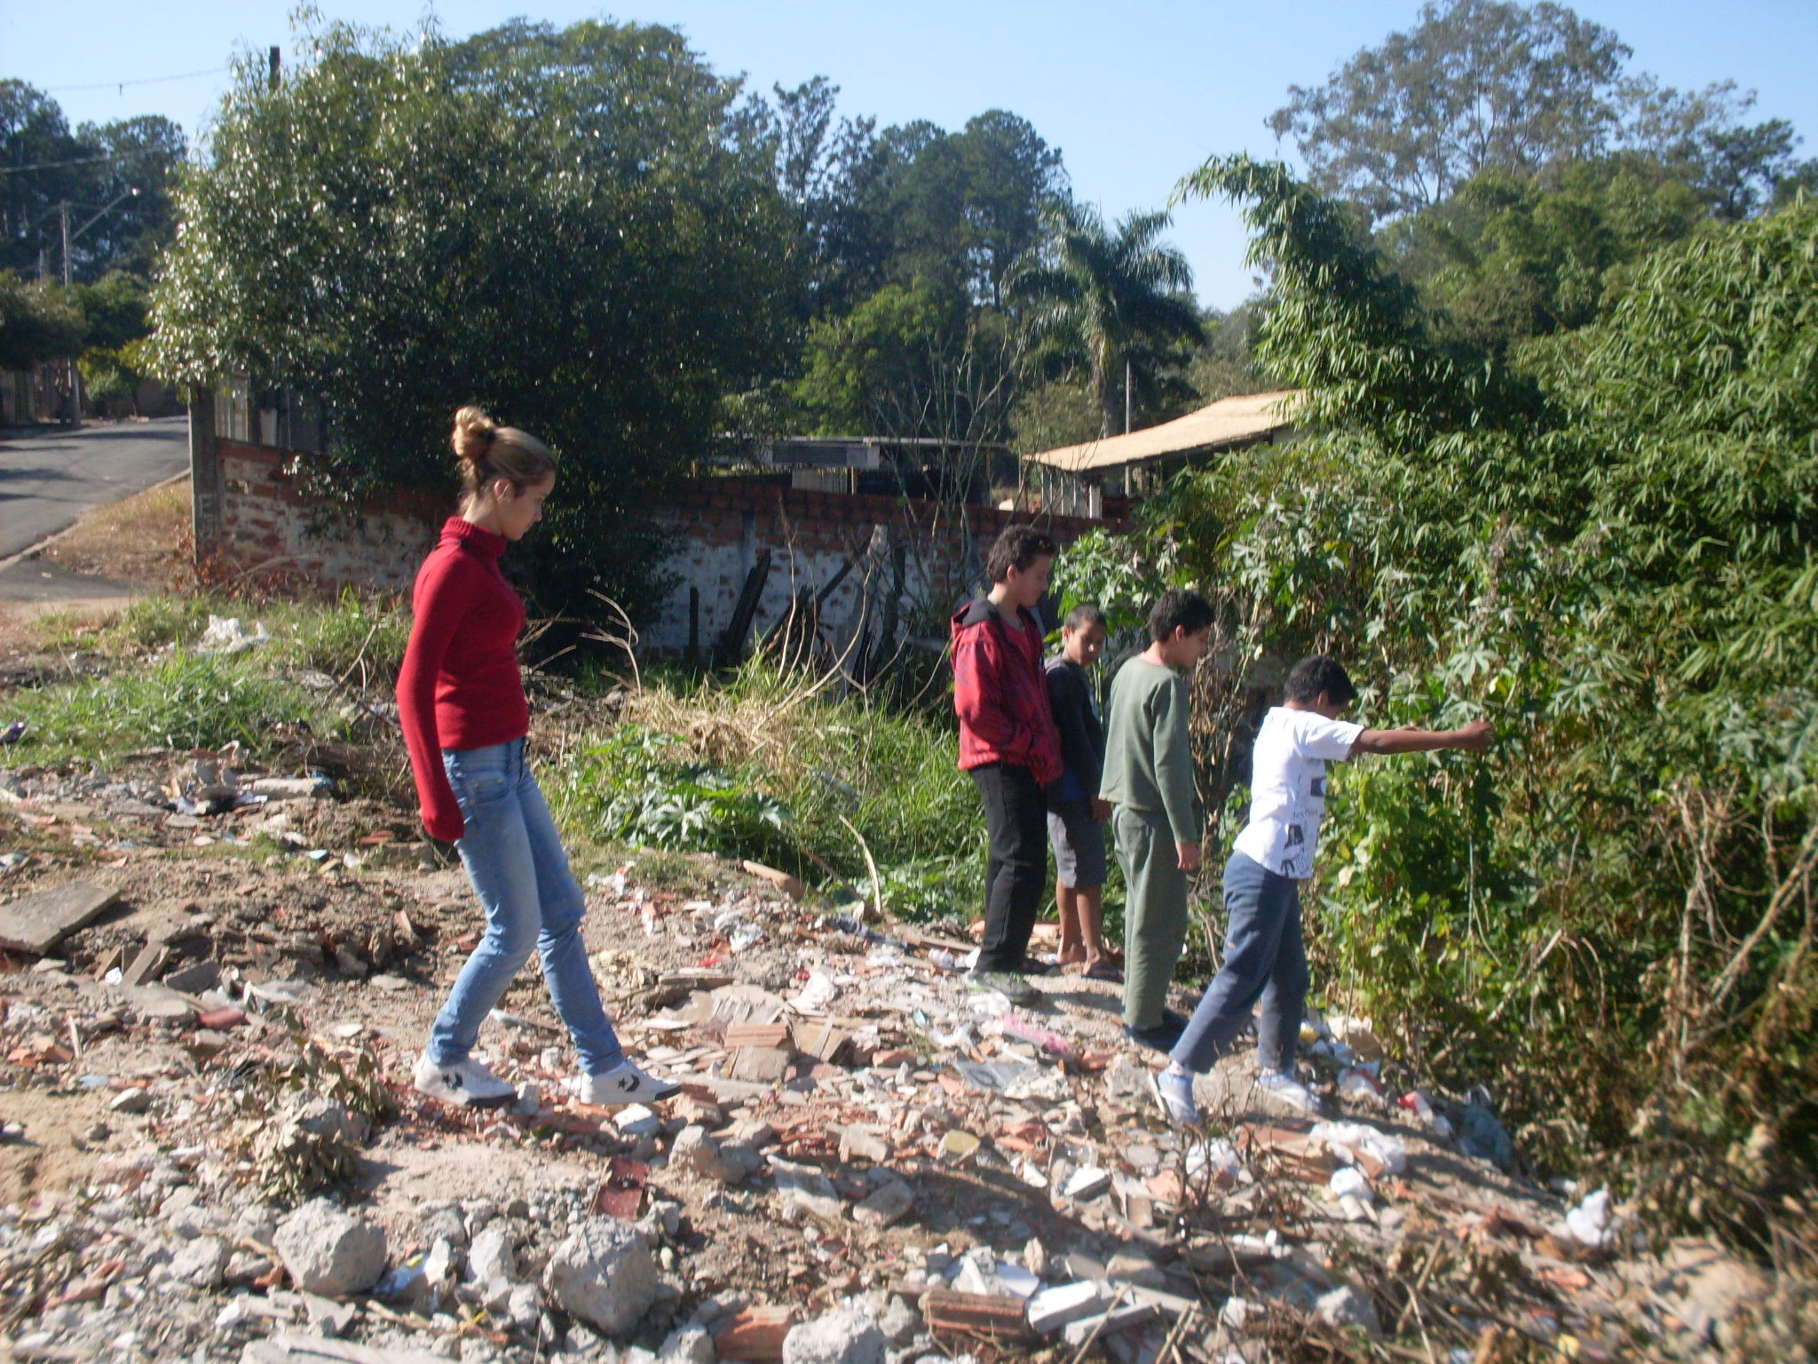

Plenário “Dr. Tancredo Neves”, 02 de Agosto de 2012.

# Zeca Gonçalves

Vereador – PC do B